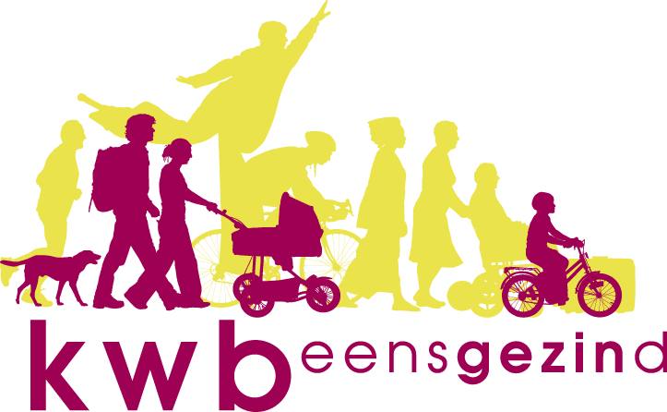 Antwerpen-Linkeroever
Wat staat er in de toekomst nog op het programma ?
HERINNERING
Lidmaatschapsvernieuwing 2023
Onderstaande tekst is een herinnering aan diegene die nog niet hun lidmaatschap bij KWB hebben vernieuwd.
Beste KWB-er,
Het afgelopen jaar heeft KWB O.-L.-V.- ter Schelde zich grotendeels kunnen herstellen van de coronaperikelen die een tijdlang zwaar hebben gewogen op de verschillende activiteiten van de vereniging. De blijvende steun van de leden en de tomeloze inzet van onze KWB-vrijwilligers maakten terug veel mogelijk.
Inderdaad, door de corona waren opgelegde beperkingen funest voor de werking. Wanneer een sportzaal niet kon worden gebruikt, viel de zaal-voetbal stil. Ook andere activiteiten in besloten ruimten (o.m. de kook-club, de beleggers en bierpruvers) waarbij men zich aan de strikte richtlijnen van hogerhand moest houden waren in de praktijk niet of nauwelijks haalbaar.
Maar er kwamen (gelukkig) andere tijden ! Zaalvoetballers, bierpruvers, onze kookploeg en zelfs de KWB-beleggers kwamen terug fysiek samen. De kerststal werd terug opgericht; dit tot grote tevredenheid bij een ruim publiek. Een grote weerklank vond ook onze fietstocht van Olen naar Averbode (en terug), gevolgd bij aankomst door een BBQ. Recentelijk toerden we met de zgn. Boerentram door Antwerpen. Kortom, KWB staat er weer !!!
Maar – groot probleem – de kosten (o.m. de verzekering & huur) bleven en blijven stijgen. Gelukkig beschikt de club, zuinig als we altijd waren, over een kleine financiële reserve. Deze geraakt echter stilaan op.
Vandaar dat we nu al komen aankloppen voor de hernieuwing van de lidgelden voor 2023. Dat lidgeld stijgt wel naar 35 euro; dit overigens op unaniem advies van de KWB-leden, vertegenwoordigd in het Verbondsbestuur.
Mogen we wel vragen dit bedrag liefst voor 30 november over te schrijven op rek. BE27 7895 0704 3973 p/a KWB O.L. Vrouw Ter Schelde, Jan Van Brabantlaan 1 – 2050 Antwerpen met vermelding “lidgeld 2023 KWB”.
Mochten er geïnteresseerden zijn om lid te worden van KWB LO dan is het best dat je contact opneemt met Luc George via e-mail luc.grge@gmail.com omdat we voor ingave van de persoonsgege-vens nogal wat info nodig hebben. Via hem bekom je ook een overschrijvingsformulier om het lidgeld te storten.
Terloops, als erkende middenveldorganisatie wegen we ook nog altijd mee op het beleid. En het aantal leden speelt daarbij uiteraard een grote rol. Ook voor dat doel rekent de KWB alvast op uw steun!
Dé KWB, ….ook in 2023 gaan we er weer voor!!!
Bierproeversavond in SAC
Woensdag 23 november 2022 is het opnieuw bierproeversavond om 20.00 uur in het Café van het St-AnnekeCentrum.
Wat zal er gedronken worden?
Er wordt 1 nieuw biertje geproefd, nl. een Santhovense Tripel.
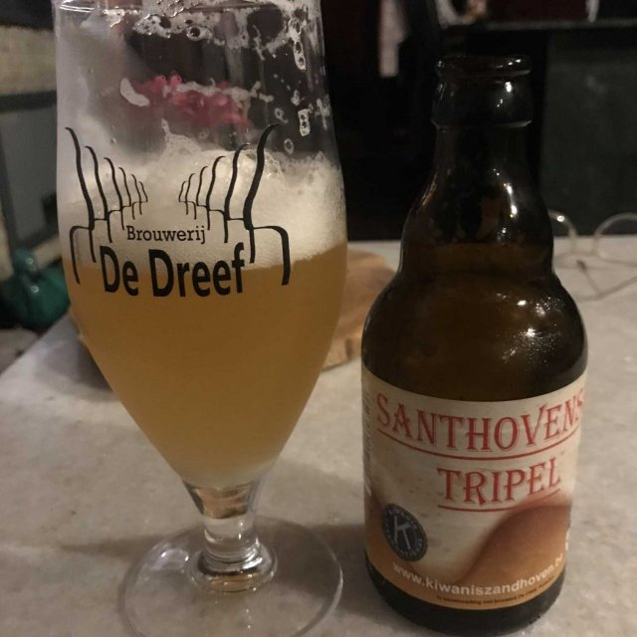
Wat heb ik op het internet over dit bier gevonden?
Kiwanis Zandhoven liet bij Dirk Van Put van brouwerij De Dreef in Pulder-bos een Santhovense Tripel brouwen, die werd voorgesteld in zomerbar De Dreef in de Kruisdreef. Om fondsen te verwerven voor hun initiatieven, liet Kiwanis Zandhoven een tripel brouwen van 8,5° bij brouwerij De Dreef. Het is een heel zachte, toegankelijke geworden, niet te bitter. Als we eens mogen proeven in De Dreef, blijkt inderdaad dat de Santhovense Tripel lekker weg drinkt.
Daarnaast drinken we verder de restanten van de trappistenbieren, welke op de Sint-Annekesfeesten geschonken werden. Men kan natuurlijk ook een biertje drinken uit het SAC-assortiment.
Kookavond KWB Kookploeg
Op maandag 28 november heeft er opnieuw een kookavond plaats. Om 18.00 uur verwachten we onze leden van de KWB-kookploeg in het SAC.
Willy Blanckaert is chefkok van dienst.
Wat heeft er sinds de laatste nieuwsbrief plaatsgevonden?
Haventour
Een aantal KWB’ers hebben op vrijdag 21 oktober deelgenomen aan de haventour, die het SAC organiseerde voor zijn medewerkers.
Een verslag van onze kronijkschrijver:
“SPECIALE” HAVENTOUR
Wat kunnen we nog zeggen
Als alles al gezegd was
Jan leeft voor zijn haven
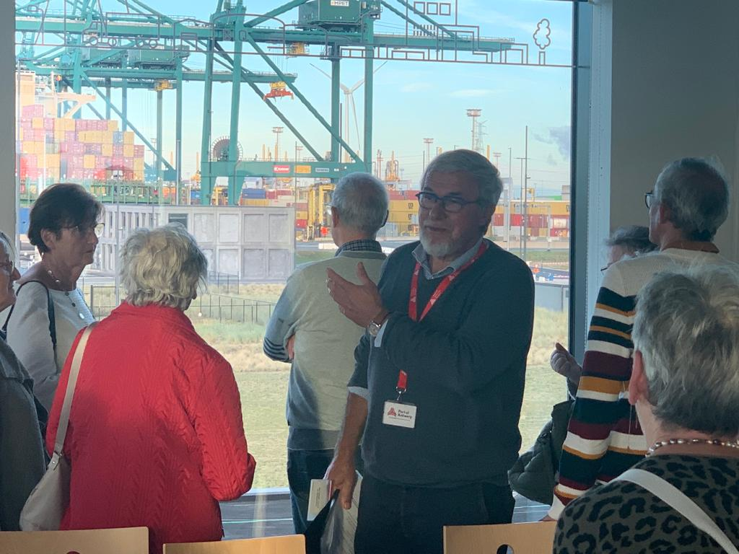
Het zijn zijn gaven
We rijden naar het havenhuis
Dat is een beetje zijn thuis
Even verder kwamen we het pronkstuk tegen van 7 kranen
Eigenlijk een “MONUMENT” dat moeten we beamen
Kris, krassend, krakend en kreunend in het verleden
Nu rustend in vrede
Eenmaal in het havenhuis, bevonden we ons op een mooi glazen platte grond van de haven
En Jan begon er direct met zijn pijlstokje te graven
Onderweg zien we de GAARKEUKEN staan
Konden armen, slachtoffers van de oorlog, daklozen naar toegaan
Om een warme maaltijd af te halen
Na het middagmaal in “Bar Provisoir”
hadden we ons buikje vol en voor even klaar
bij het bezoek in het opleidingscentrum havenarbeiders gingen onze ogen wel open
als je ziet wat een banaan moet doorlopen
alvorens bij ons thuis te zijn
en dan noch wel op korte termijn
de haven arbeiders leren het gebruik van takels en vijzen
en in een simulator leren ze hijsen
dan kruipen ze op een “OLIFANT”
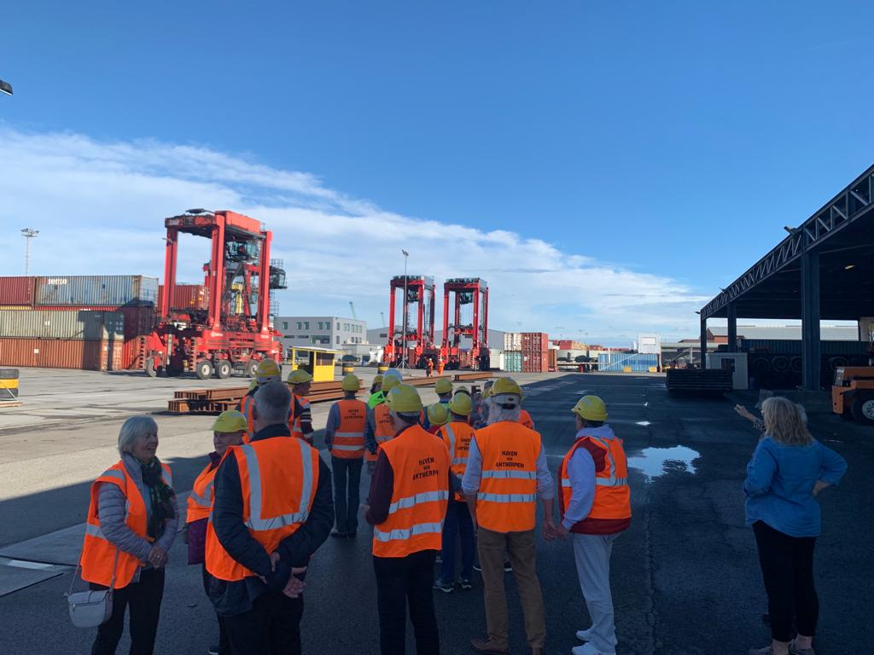
die houdt boven een container stand
plukt de container van de camion
en gaat zo verder rondom
even een stop in stadje “Lillo” dan verder naar linker oever voor de grootste sluis te bewonderen
konden we ons even afzonderen
wat hebben we nu vandaag geleerd?
Wel….vraag het aan Jan die krijgt het niet verleerd
Dank zij onze specialist
Hadden we een prachtdag zonder mist
Niettegenstaande in de bus de laatste 3 uren
Hebben ze onze dag niet kunnen verzuren
We eindigen in het Sac
Daar zaten we op ons gemak
Nog een sandwich en wat heilige drank
Met een grote buiging zeggen we DANK
Roberto
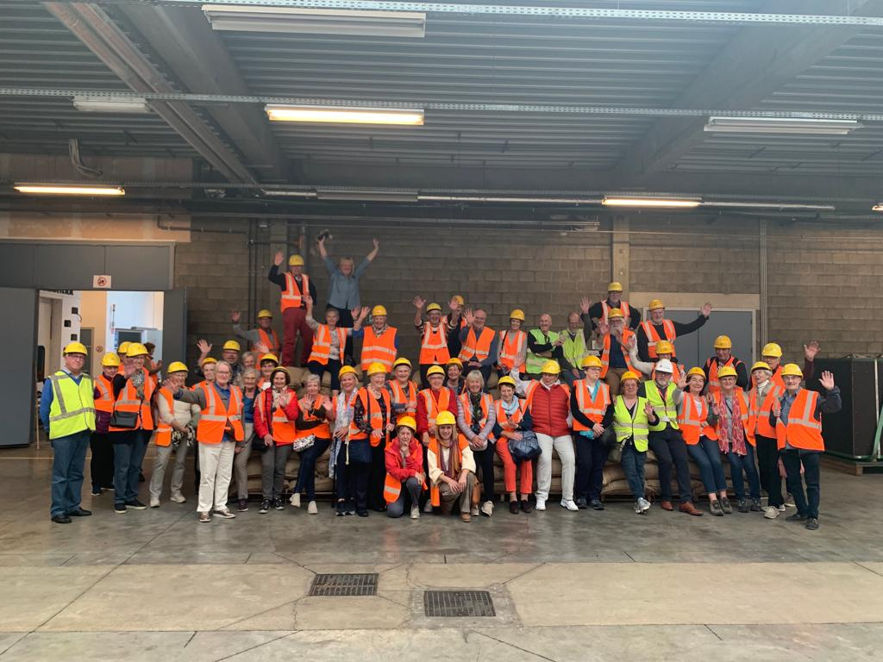

Fietstocht naar Rupelmonde
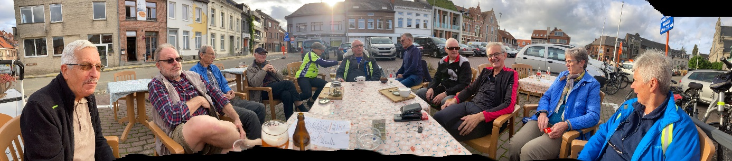
Woensdag 26 oktober hebben we, genietend van een prachtig najaars-weertje, een mooie fietstocht gemaakt naar Rupelmonde. We waren met zijn 12.
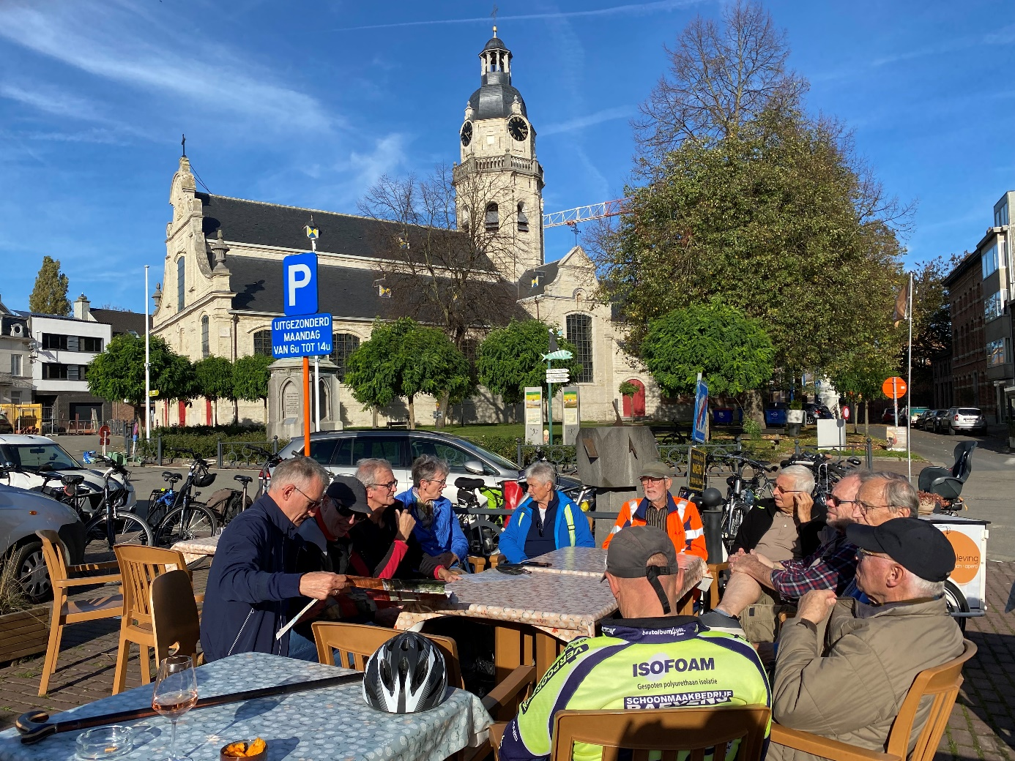

KWB-Fietsers
Met de herfst en de winter in aantocht onderbreken de fietsers hun avondtochten tot de volgende lente. Vanaf 27 april 2023 rijden we opnieuw elke donderdagavond. Plaats van afspraak om 19.00 uur aan de bank bij de scouts-lokalen op de Gloriantlaan. Een dagtocht kan eventueel nog plaats vinden bij goed weer in het najaar.
KWB-Beleggers
Volgende beleggersavonden zijn op donderdag 20 oktober, woensdag 16 november en donderdag 15 december.
KWB-Bierproevers
Zij komen terug bij elkaar de vierde woensdag van de maand. Afspraak in het SAC om 20u00.
KWB-Kookploeg
Zij komen opnieuw samen, meestal de laatste maandag van de maand in het SAC.
KWB-Joggers
Elke zondagmorgen aan de toegangspoort van het St-Annekebos om 10.30 uur
KWB-Zaalvoetbal
Vrijdagavond om de twee weken in de sporthal van Linkeroever.

